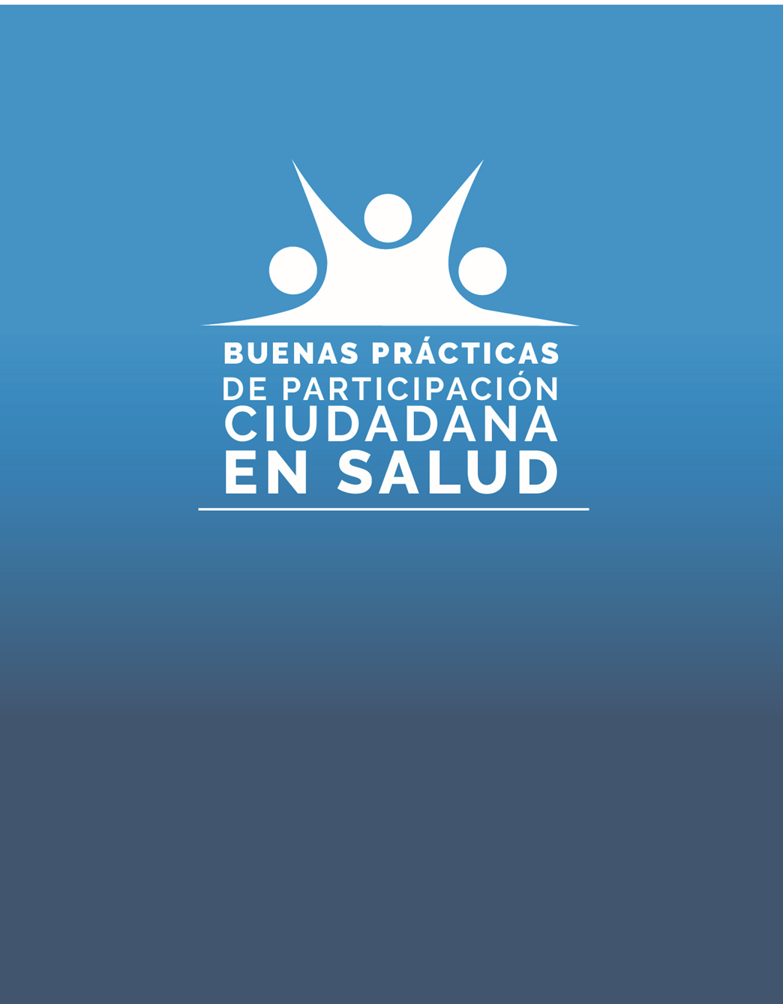

LISTADO DE LAS PROPUESTAS QUE CUMPLIERON CON LOS REQUISITOS DEL CONCURSO
En respuesta a la convocatoria realizada por la Supersalud para participar en la 5ª versión del Concurso Buenas Prácticas de Participación Ciudadana en Salud en la modalidad Campaña de Socialización, dirigida a Entidades Territoriales cumplieron requisitos las siguientes:
ENTIDADES TERRITORIALES
Secretaría de Salud de Tolima
Secretaría de Salud Casanare
Secretaría de Salud Guaviare
Secretaría de Salud Valle del Cauca
Secretaría de Salud de Antioquia
Secretaría de Salud de Boyacá
Secretaría de Salud La Guajira
Secretaría de Salud Caquetá
Secretaría de Salud Boyacá
Secretaría de Salud de Guasca Cundinamarca
Departamento Administrativo Distrital de Salud Cartagena -DADIS-
Red de líderes en salud manos que salva OIM- Secretaría de Salud La Guajira
ESE Hospital Departamental Tomás Uribe de Tuluá
Administración Municipal de Santander de Quilichao Cauca
Administración Municipal de Santander de Quilichao Cauca
Dirección Territorial de Salud de Caldas
Secretaría de Salud de Casanare
Secretaría de Salud - Gobernación del Quindío
Secretaría de Salud San Andrés Isla
Secretaría de Salud de Cundinamarca
Secretaría de Salud de Guaviare
Secretaría Local de Salud Cesar

En respuesta a la convocatoria realizada por la Supersalud a 5ª versión del Concurso Buenas Prácticas de Participación Ciudadana en Salud para la modalidad Ciudadanía y Nuevos Liderazgos las propuestas que cumplieron requisitos son las siguientes
NOMBRE DE LA PROPUESTA | CIUDAD, MUNICIPIO, DISTRITO O DEPARTAMENTO EN EL QUE SE IMPLEMENTÓ, SE IMPLEMENTA O SE IMPLEMENTARÁ EL PROYECTO
Cómo mejorar la participación ciudadana en el – Sistema General de Seguridad Social en Salud – SGSSS - | Girardot, Cundinamarca
Concienciación sobre el Autismo y detección temprana | Cumaral, Meta
Control social en salud | Acacias, Meta
Diálogos Sociales con las Comunidades conformación de organizaciones para que perduren en el tiempo | Bogotá D.C.
Caracterización de los determinantes de la salud en los territorios colombianos | Bogotá D.C.
Rompiendo estigmas en salud mental | Tunja, Boyacá
¡Trabajemos juntos por la salud de todos! | Guasca, Cundinamarca
Auxiliar de Servicio | Cartagena, DT
Nuevas instalaciones para urgencias | Ocaña, Norte de Santander
Manos que salvan | Bucaramanga ,Santander
Integralidad del sistema de salud | Bucaramanga, Santander
Participación Ciudadana | Marmato, Caldas
Salud Integral con Responsabilidad y Equidad. | Tunja, Boyacá
Red de líderes en salud manos que salva OIM | La Guajira
El camino de las luciérnagas: una perspectiva juvenil de la salud mental. | Mosquera, Cundinamarca
Comisión nacional para la salud juvenil | Cartagena, Bolívar
Articulación interinstitucional Gobernación del Quindío-Programa de Trabajo Social de la Universidad del Quindío para el fortalecimiento del Control Social a la gestión del sector salud en el Departamento del Quindío. | Armenia, Quindío
Formando Formadores | Gachetá, Cundinamarca
Vacuna Emocional, ¡hablemos! | Barranquilla, Atlántico
Curso Control Social | Valledupar
Promoción del Uso y apropiación de las TICS con énfasis en salud y control social para usuarios del sector salud | Quindío

